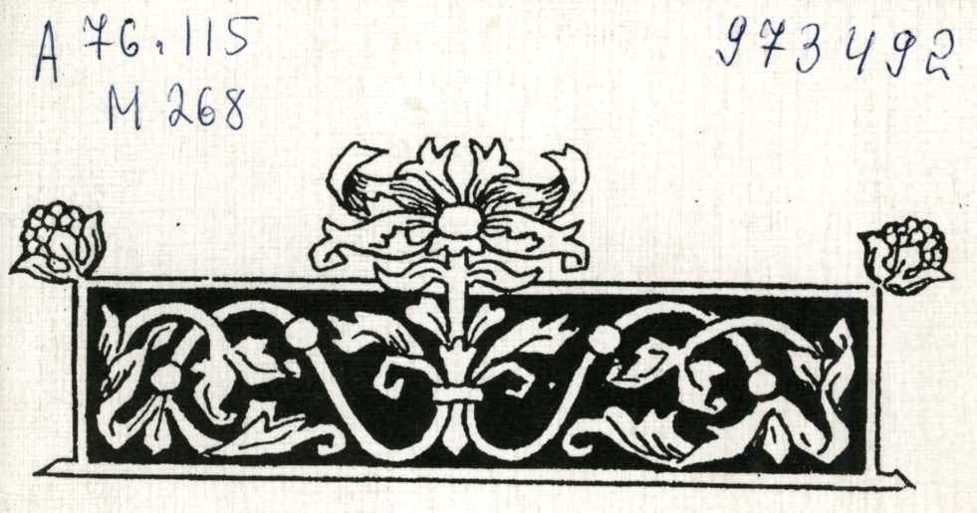

Марков А.
КАТАЛОГ
рукописных и старопечатных книг
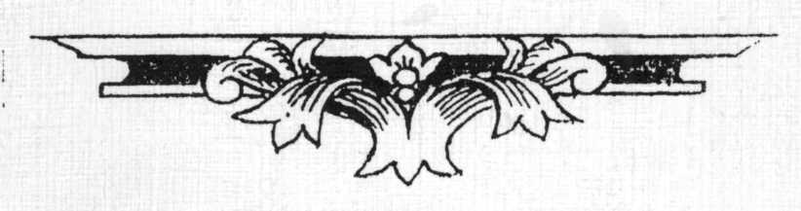
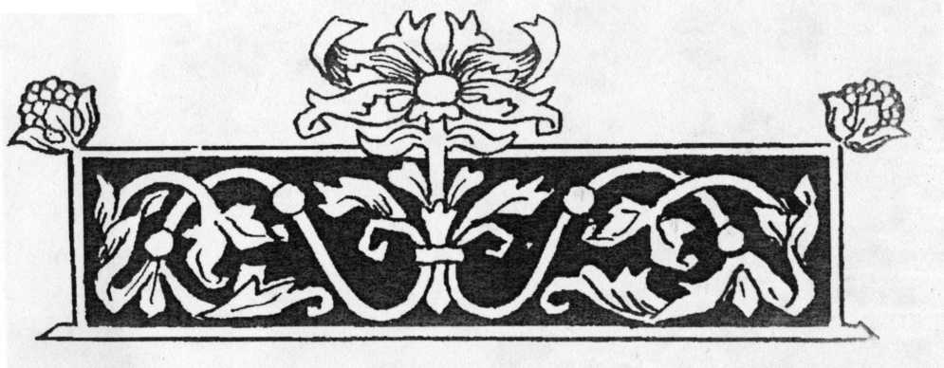

Марков А.

КАТАЛОГ
рукописных и старопечатных книг

Астрахань 1996 г.
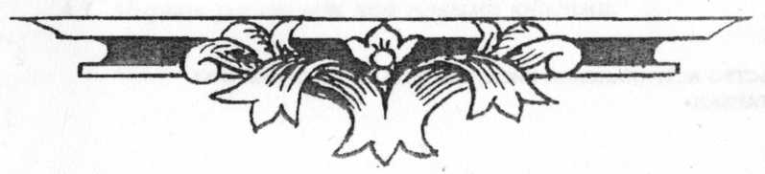
Каталог рукописных и старопечатных книг принесенных в дар Астраханскому историко-архитектурному музею-заповеднику писателем, историком, краеведом А.С. Марковым в августе 1990 года. - Астрахань: Издательство Астраханской Писательской Организации ООО «Хаджи-Тархан», 1996 г. – 44 с.

© ИЗДАТЕЛЬСТВО АСТРАХАНСКОЙ ПИСАТЕЛЬСКОЙ ОРГАНИЗАЦИИ ООО «ХАДЖИ-ТАРХАН»
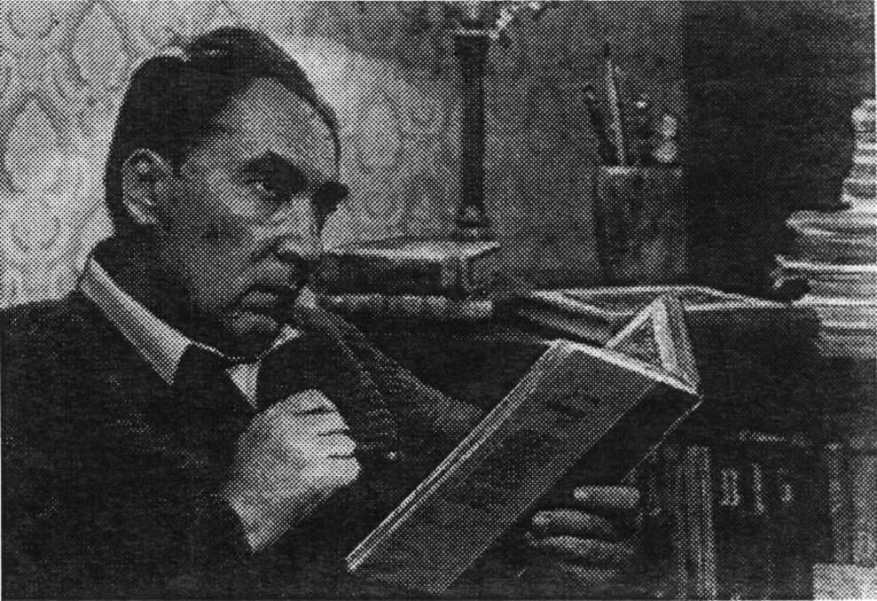

Марков Александр Сергеевич - родился 6 сентября 1931 года в рыбацком селе Марфино Астраханской области. Окончил Астраханский Государственный педагогический институт. 21 год преподавал историю в школе. Заслуженный учитель школ Российской Федерации. Одновременно занимался литературной деятельностью. Им написаны повести "Тайный советник", "Поход в Персиду", "Атаман Метелка" и такие книги исторических очерков - "Были Астраханского края", "Забытые страницы", "Найдено в Астрахани", "Реестр открывает тайны", "По следам Разина", "Петр Первый и Астрахань", "История Астрахани в событиях и фактах".
А.С. Марков работает над новыми книгами.

КАТАЛОГ рукописных и старопечатных книг принесенных в дар Астраханскому историко-архитектурному музею-заповеднику писателем, историком, краеведом
А.С. Марковым
в августе 1990 года.

1. Синодик успенского собора Астраханского кремля (рукописный)

168 листов. Размер 18 смх27 см.
Переплет XVII века. Верхней доски нет. Нижняя доска в коже с тиснением. Застежки оборваны. Сохранилась часть корешка, с тиснением. Синодик начат в 1626 году.
На первом листе красиво рисованная заставка. Ниже киноварью, славянской вязью слова: "Предисловие Синодику об усопших душах".
В предисловии соборный летописец приводит выдержки отцов церкви о пользе поминания, о вкладах в монастыри и церкви, о заботах о душе.
На первых листах Синодика по нижнему нолю идет скрепа: "Этот Синодик, принадлежащий Астраханскому кафедральному собору, как драгоценный памятник по древности следует хранить со всей бережливостью на память грядущих поколений. Иоанн Павлинов, недостойный сего собора протоирей. 1853 год."
В поминание записаны великие князья, государи, царицы, патриархи, митрополиты, астраханские воеводы, бояре, служилые люди, посадские, торговые гости, священники и монахи.

На 14 листе цветная иллюстрация довольно сложной композиции. Вверху в облаках ветхозаветная Троица в окружении ангелов. Из-за облаков видна рука, держащая человеческие души и весы. На одну чашу весов ангел кладет свитки с благими делами, на другую дотрагивается ногой дьявол. Около надпись: "Души праведных в руце божьей, да не прикоснется их мука". Ниже изображена церковь в обители и погребение монаха в монастыре.
Одна иллюстрация вырвана.
Синодик написан полууставом и скорописью, разными почерками и заполнялся весь XVII век, что делает его чрезвычайно важным историческим документом. В Синодике много цветных рисованных заставок к родам умерших.
На обороте 21 листа четким полууставом выведено: "1671 гола, майя, в 1 1 день, убиение преосвященного Иосифа, митрополита Астраханского и Терского".
На листе 52: "Род ключаря Федора Иванова". Перечисляются вес записанные им в поминовении родственники. А под конец записан и он сам - "священноиерей Феодор убиенный". Внизу карандашом помечено: "Этот Феодор убит в 1671 году, майя, клевретами Разина".
На листе 128 (об.) скорописыо XVII века написано: "Помяни, господи, души усопших рабов своих убиенных князя Иоанна, князя Даниила, Алексея, Марка, Константина, Василия, Матвея, Иоанна, Михаила, Герасима, Георгия..."
Затем полууставом записаны имена тех, кто был убит позже (например, князь Семен Львов). На полях этою листа против имен убитых стоит карандашная пометка: "Во времена мятежника Разина и его сообщников".
На обороте 70 листа значатся "Воеводы и дворяне, побиенные в Астрахани".
Интересны вкладные записки на поминовение родных.
На листах 149 и 150 идут записи на поминовение великих князей и государей. Перед этими записями много вырванных листов, гоже, наверное, с пометками поминовения русских князей и царей. Ибо 149 лист начинается так: "В 1597 году дано в Астраханскую соборную церковь Успения Пресвятыя богородицы по великом царе и великом князе Феодоре Ивановиче, всея Руси самодержце, в вечный поминок протопопу с братией 25 рублей, и вам, вместо тех денег, дан протопопу с братией по его государевой душе в наследие вечных благ Государев сад, от Вознесенского монастыря на реке Кутумове..."
На нолях идет запись коричневыми чернилами, скорописью начала XIX века: "Вот почему Садовая улица зовется?"
Интересен лист 160: "1657 года, февраля 24 дня приложил вкладу крест золотой с мощами многих святых. По краям около всего креста жемчугом обнизано. Да на нем же камени лазоревы и яхонты в гнездах. Да на том же кресте, на ручках два лалы камени. А тот крест построил великий господин, преосвященный Иосиф архиепископ Астраханский н Терский в серебряном ковчеге, и около того животворящего креста многи мощи святых поклал и за слюдою в том ковчеге построил, всем видим стоит на налое, перед его святительским местом, за его святительскою красною печатью. А назади того креста вырезана надпись, что тот крест положил в Астрахани в соборную церковь Успения Пресвятыя богородицы по своих родителях преосвященный Иосиф архиепископ Астраханский и Терский в вечный поминок".
На листе 162 записано, что астраханец, торговый человек Василий I кимов, сын Таушканов, дал в помин по своим родителям вместе с братом Осипом Осиповым семь рублей денег "да на приклад к образу пречистыя Богородицы Владимирския камень изумруд, да к Троицыну образу два яхонта чреватые, да два жабика больших, да свеча аспидная, ца на ризы дорога белые, да яйцо с кистью."
Также большие вклады для поминания своих родителей сделали: астраханский воевода князь Иван Дмитриевич Хворостинин, боярин Петр Петрович Головин, воевода Григорий Леонтьевич Валуев, боярин Афанасий Григорьевич Столыпин, князь Юрий Петрович Буйносов-Ростовский, князь Михайло Петрович Пронский...
Мы знаем также одного из составителей (вернее, оформителей) этого Синодика. На обороте 75 листа такая запись: "Род астраханского успенского протодиакона Ивана". Перечисляются все записанные им в поминание и сбоку сделана такая припись: "3a сия родителей протодиакон Иван вместо дачи Синодик сей написал, своею рукою, а бог по его душу сошлет..."

2. Синодик Астраханского Троицкого монастыря (рукописный)

310 листов. Размер 20 смхЗО см.
Переплет - доски в коже с почти стертым тиснением. Застежки оборваны.
Синодик велся разными лицами. Писан уставом, полууставом, скорописью в XVII - XVIII веках. Украшен рисованными заставками, киноварными инициалами и заголовками.
На втором листе записаны в поминание архиепископы астраханские. И среди них митрополит Иосиф. На полях против его имени полууставом киноварью написано: "Убиен от воров 1671 году, майя в 11 день, пущен с раскату после дела пыташнаго".
Последним значится Сампсон. Против на полях такая припись: "Умре в 1714 году, месяца апреля, в 3 числе, в субботу, в 1-ом часу нощи".
На обороте этого листа тоже интересная скорописная надпись: "Род селитренного мастера Фомы Степанова". На обороте 6 листа перечисляются патриархи Московские и Всея Руси. Последним значится Адриан.
На обороте девятого листа в декоративном круге полууставом написано: "Род грузинского царя Темиряза (Теймураза) Давыдовича, мелетинец". Теймураз сделал вклад в Троицкий монастырь, чтоб поминали: "Благоверного царевича Луасарпа, Георгия, благочестивейшего царя Вахтанга Леоновича".
В поминание так же записаны все игумены и иноки Троицкого монастыря.
На обороте 37 листа записано "Род боярина князя Ивана Семеновича Прозоровского вдовы Анны Тимофеевские жены Шалоевы". Прозоровский был казнен в период восстания Разина. И тут же такая запись: "1670 году, июня, в 23 день, в среду, в 3-му часу дни побиты от воров и казаков Стеньки Разина…" (т.е. по современному счету времени это произошло в 5 часов 35 минут утра). 'Здесь же, как и Успенского собора, указаны казненные восставшими князья и бояре.
В Синодике Троицкого монастыря попадаются и имена тех, кто принимал участие в восстании Разина.
На обороте 48 листа в декоративном круге читаем: "Род генерала Ивана Васильевича Кикина". Будучи сосланным в Астрахань, Кикин был правой рукой Астраханского губернатора Волынского.
Кикин записал в поминание и своего брата Александра, который был казнен по приказу Петра I.
Иван Васильевич сделал большой вклад в Троицкий монастырь и был погребен в нем, о чем говорит каменная плита, вмурованная в алтарную абсиду Троицкого собора.
Было много вкладов от высших духовных лиц. Не менее интересна надпись, сделанная в рисованной виньетке на 74 листе: "Род бывшего канцеляриста Козмы Попова жены ево вдовы Настасьи Матвеевой дочери Воротниковой 1747 году, ноября 21 числа преставися и погребена в Троицком Астраханском монастыре против ризницы в углу, возле Кикина генерала подписи, а за поминовение дано по ней в церкви настоящей живоначальной Троицы возле царских дверей, у образа Владимирской Богородицы выписан убрус двусторонний мелким жемчугом, да около этого образа вновь по золоту в рамах написаны московские чудотворцы, да южные двери написаны вновь архидиакона Стефана, да епатрахель коноватная темно-вишневая с вышивными золотыми крестами, да на сутовом новом желтом стихаре, мелкотравчатом вокруг оплечья и рукавов обложено позументом золотым, три воздуха коноватные темно-вишневые, да воздух - середина золотом, кругом середины серебряное кружево обложено кругом 1резетом малиновым, по краям обложено персидским серебром, подложены кутней полосатой, да поручи новые грезета малинового, по одной стороне обложено узким позументом; около престола в Троицкой церкви с трех сторон голь ярославская, полосатая, мелкотравчатая; да еще ж в строении новых материевых риз золотом дано денег десять рублев".
С красивыми заставками записаны роды - князя Василия Григорьевича Ромадановского (л.86), род боярина государева, князя Михаила Петровича Пронского (л.88), род князя Федора Андреевича
Телятевского (л.90), род князя Семена Романовича Пожарского (л.90). род боярина, князя Бориса Александровича Репнина (л.92)...
На обороте 92 листа - род князя Михаила Семеновичу Прозоровского, и тут же киноварью написано "1670 ища, в 22 день побиты", указаны "убиенные" - князь Иоанн (брошенный разницами с раската), князь Борис, князь Михаил, князь Семион, Роман, Евстратий.
На листе 101, украшенном виньеткой, род Астраханского митрополита Иосифа, который тогда еще был архимандритом Троицкого монастыря. Он записал в поминовение всех своих умерших родственников. Первыми значатся отец - Климонт и мать Варвара.
На обороте 113 листа перечислены "Стрельцы Астраханские, кои побиты на государевой службе под Соляным городком на драке г воровскими казаками" - 24 человека.
На листе 130 "Стрельцы Астраханские, что преставились и кизилбаши" - 23 человека.
На обороте 104 листа значится род стрелецкого головы Артемия Шишмарева. Шишмарев записал в поминание шесть своих родственников. Первым помечен "Григорий убиенный". Вверху мелко, киноварью приписано: "Заруцкого сын".
В исторической литературе мало что известно о сыне казачьего атамана Ивана Заруцкого - Григории. В Астрахани Заруцкий жил с Мариной на правах мужа. И даже поговаривали, что Ивашка рожден не от Лжедмитрия 2-го, а от атамана. Но Артемий Шишмарев знал, что у Заруцкого был сын Григорий и, как родственник, занес его в поминание. Но где и когда был убит Григорий?

3. Синодик Астраханского Троицкого монастыря, приписанного к Троице-Сергиевой лавре (рукописный).

238 листов. Размер 14,5 смх31 см.
Переплет - доски в коже с тиснением плохой сохранности. Корешок частично оборван. Застежки не сохранились. Синодик велся различными лицами на протяжении XVII-XVIII веков.
На первом листе скорописью написано: "Сий Синодик святой Троицкия Сергиевны Лавры приписного Астраханского монастыря".
На обороте первого листа и на втором листе скорописью XVII века изложена краткая история монастыря, доведенная до 1620 года:
"В Астраханском Троицком монастыре построена была Троицкая церковь Первая деревянная, и освящена та церковь при игумене Кирилле в 1576 году, месяца июля, в 25 день на память Успения Святыя Анны матери Святыя Богородицы.
А после того в 1602 году построена Троицкая церковь каменная, а кирпич на тое церковь вожен из Ахтубы, ломали и возили Зеленую мечеть.
А посвящена та Троицкая церковь при царе Борисе Федоровиче Годунове и при игумене Феодосии в 1603 году сентября в 13 день. В тех годах архиерея в Астрахани не было, а была в Астрахани епархия Казанская, и писали - митрополит Казанский и Астраханский.
А как игумен Феодосии, освятя Троицкую каменную церковь, поехал со святынею к Москве и на Москве посвящен во Архиепископы - Первый Архиерей Астраханский и Терский, и ныне мощи ево почивают в Астраханской соборной церкви.
А каменная церковь теплая с трапезою Введения пресвятыя Богородицы, а под нею хлебня и теплый погреб почата делать в 1606 году, а завершена та церковь в 1620 году при игумене Рафаиле.
А то церковное строение продлилось, что в те годы была в Астрахани Маринка с Заруцким и смута была в Астрахани великая.
В 1619 году при игумене Рафаиле построены каменные святые ворота, и на вратах церковь Входа в Иерусалим, а довершили те врата и церковь в 1620 году".
Пятый лист начинается с поминовения великих князей, царей и цариц.
На 10-м листе киноварью "Род сея обители строителя иеродиакона Михаила Боровитинова". В его роду были митрополиты Иов и Иосиф.
На 16 листе "Род преосвященного Иосифа архиепископа Астраханского и Терского".
(Вероятно, запись делалась, когда Иосиф еще не был митрополитом).
Но внизу после длинного перечня его родных сделана и такая примись: "Преосвященного Иосифа митрополита убиенного, Феодора убиенного, и мелкой киноварью добавлено - сам себя долу поверже и умертвен в 1689 г. на фоминой педеле в среду перед литургией".
Кто такой Феодор, и почему он был умертвлен и кем? - вот на что я не могу найти ответа.
В 1689 г. никаких особых возмущений не было.
На л.136 перечисляются стрельцы "побитые на Волге в 1627году с головою Спиридоном Брюшковым" - 13 человек.
Нужно установить, что это за схватка.
На л.153 "казаки, убитые под Азовом градом" - 414 человек"
Упоминается (л.157) донской атаман Тимофей Яковлев (наверное, родственник крестного отца Разина атамана Корнилы Яковлева).
На обороте 163листа упоминается род разинского старшины Феофила Савина Колокольникова. Он дал на поминовение родителей книгу Григория Богослова толковую.
Упоминается род стрелеца Ивана Москвитина (л.179 об.) участника восстания 1705-1706 годов.
На обороте 190 листазаписан "Род боярина, князя Ивана Семеновича Прозоровского человека его Павла Яносова".
Все в роду Яносова показаны погибшими, и он сам значится, как "убиенный". Наверное, они были казнены во время восстания Разина.
На л.202 киноварью написано "1688 году преставился раб божий казачий атаман Корнилий Яковлевич" (крестный отец атамана Степана Разина).

4. Синодик Астраханского Вознесенского монастыря (рукописный)

Размер: 19,5 смх30,5 см. 204 листа.
Переплет: доски в коже с тиснением и позолотой (почти не сохранившейся). Корешок частично оборван, застежки оборваны.
Синодик начат в XVII и продолжен в XVIII веке.
На первом листе крупными киноварными буквами вязью и полууставом написано "Помяни господи души иже неизреченными божественными судьбами твоими мира сего жития отошедших всех православных христиан..."
Так же, как и в предыдущем Синодике, вначале идут записанные в поминовение великие князья, цари и царицы.
На листе 41 в красивой виньетке записан род стольника Илии Ивановича Нармицкого.
На следующем листе интересная запись:
"В 1674 году, марта в 1 день боярин, князь Иаков Никитич Одоевский дал вкладу по родителях своих в Астрахани в дом благолепного Вознесенья при игумене Сильвестре с брагиею - ризы, атлас вишнев, по нем травки золоты, оплечье алтабас золотной, по нем травки, шелк черен. Подризник дороги червчагы. Патрахель, атлас полосатый цветной, поручи.
Стихарь диаконский, атлас кизилбашский цветной, оплечье алтабас золотный, по нем травки шелк черен. Оларь - обьярь алая по ней травки золоты. Да денег десять рублев".
На обороте этого листа: "Род благоверного князя Михаила Всеволодовича Черниговского, третьего его сына князя Семиона Михайловича Глуховского и Накасильского, а от него пошли Белевские, Воротынские, Одоевские".
На 46 листе род Шереметевых (наверное, на поминовение родителей сделал большой вклад подавивший восстание в Астрахани в 1706 году фельдмаршал Борис Петрович Шереметев).
На листе 73 род князя Ивана Хворостинина, который был убит Заруцким в Астрахани.
На обороте 100 листа "Род донских казаков, кои побиты под градом Азовым на приступе, как божию милостию тот град Азов они взяли в лето 1636 года, июня в 18 день." - записано в поминание 475 человек.
На листе 112 читаем, что посадский человек Никита Кириллов сын Тверетин сделал в 1677 году "в дом благолепного Вознесения по своих родителей евангелие напрестольное черным бархатом облачено, евангелисты серебряные".
На обороте 121 листа опять упоминается Азов. Теперь перечисляются казаки, погибшие во время осады: "Сие написано донским казакам, которые побиты во граде Азове в осаде в 1636 году, как приходили под них турские паши и крымский царь со многими многочисленными ратными людьми на взятие того града Азова. Божию милостию и заступлением Пречистыя Богородицы и молением светильника света Иоанна Предтечи и всех святых молитвами град не взят".
В Синодике Вознесенского монастыря часто упоминаются те же имена и фамилии, что и в Синодиках Троицкого монастыря и Успенского собора. Все же некоторые имена упомяну: стрелецкого голову Богдана Северова (л. 152 об.) - принимал участие в подавлении разинского восстания, Уваринского атамана Никиту (л. 153 об.) - имеется ввиду учутный атаман на учуге Увары.
Саратовский человек Игнатий Александров сын Монаков дал в Вознесенский монастырь "струг семи сажен да весло насадное, сплавное", (л. 160 об.)...
5. Рукописный сборник копий жалованных царских грамот Астраханскому Троицкому монастырю и челобитные монастырских служителей.
Листов - 460, 393 исписаны.
Размер 19x31 см.
Переплет - картон, обтянутый белым холстом, а затем - кожей с узорным тиснением. Корешок с тиснением сохранился. Кожаные застежки-ремешки оборваны.
Заполненные листы написаны скорописью XVII-XVIII веков и почерком XIX века.
На первых листах по нижнему полю идет скрепа: "Сию книгу хранить для приснопамятства в соборной библиотеке рачительно. Подписал своеручно Платон, архиепископ Астраханский и Ставропольский 1798 года, января 14 дня".
Эту подпись сделал известный Платон Любарский, автор книги о восстании Пугачева.
А.С. Пушкин взял к своей "Истории Пугачева" эпиграфом слова Платона Любарского. Любарский слыл знатоком русской истории и внимательно изучал все попадавшиеся ему в руки старинные книги и рукописи. На полях копий жалованных грамот немало пометок, сделанных рукой архиепископа Платона.
Самой первой в сборнике значится грамота царя Ивана Васильевича Грозного Троицкому монастырю. Монастырь жалуется рыбными водами и разными льготами.
Грамота была своеручно подписана царем Иваном Грозным 5 марта 1573 года.
Выпись сделал дьяк Иван Горин.
В сборнике имеются многочисленные грамоты царей: Бориса Годунова, Михаила Федоровича, Алексея Михайловича, Федора Алексеевича...
Некоторые из этих грамот были опубликованы археографической комиссией в 1841 году в "Актах исторических", но многие так и остались в рукописных копиях.
Например на листе 19, внизу на нолях, под грамотой царя Федора Алексеевича припись: "Отпечатать сии грамоты в "Актах исторических", издаваемых археографической комиссией в 1841 году, т.1, стр.423-426. Подлинные грамоты находились в архиве астраханского Приказа общественного призрения".
Под грамотами царей Бориса Федоровича и Федора Алексеевича - такая надпись на нескольких листах: "Сия царская 1рамога и три последующие подтвердительные на рыбную ловлю, соляной промысел и хлебную ругу, напечатать археографическою комиссиею 1841 года в 11 томе между историческими актами на стр.29-31, №33".
Тщательное исследование неизданных грамот никто не проводил. Между тем они могут дать в руки историков интереснейший материал.
Приведу часть текста совладельной грамоты на обороте 25 листа:
"По великого государя, князя Михаила Федоровича Всея Руси грамоте воеводы, князь Ондрей Ондреевич Хованский, князь Алексей Михайлович Львов да дьяки Иван Тимофеев, да Иван Грязев велели Астраханского Троицкого монастыря игумену Рафаилу с братьею владеть неводными рыбными ловлями с верхней изголовки Караузякского острова на низ по Волге до Кизанского городища..."
Кизанское городище. В краеведческой литературе это название никогда не встречалось. Река Кизань есть, V вот о городище никогда слышать не приходилось. Но, видимо, остатки золотоордынского (или какого другого) городища тогда на Кизани были.
Кстати, грамота на листе 27 подтверждает права на эти воды, что "даны им в вотчину воды на Волге реке с верхней изголови Караузякского острова по должным межевым чертежам по нагайской стороне от Царевы протоки на низ по Волге до Кизанского городища..."
На обороте 260 листа приводится копия с плана чертежа Иваичуга и окружающих его протоков. Самый знаменитый рыбный промысел расположен на стрелке рек Волги и протоки Иваичугской. В Иванчугскую протоку впадают протоки Бирюльская, Каракол, Обжоровская. Мы видим так же Бирюльский стан, забойки на протоках Луковой и Дертюльекой (Бертюльской)...
Планы помогали разбираться в спорах, которые часто возникали из-за рыболовных вод. Кстати, это единственный сохранившийся чертеж XVII века, показывающий испещренный протоками участок около Иванчуга.
То, что этот чертеж верный, должны были подтвердить монастырские старцы, ловцы и стрельцы, которые ставили под чертежом свои подписи. Но некоторые расписываться не умели. Об этом говорит запись на листе 261: "К такому подлинному чертежу вместо стрельцов Андрюшки Афанасьева со товарищи шести человек, по их велению, астраханский площадный подьячий Сельверстка Иванов руку приложил".
Конечно, в сборнике собраны не все копии с монастырских дел. На листе 342 записано: "Ас 1613 по 1622 год Астрахань была в смуте и приходные государевы киши тех годов не сысканы". А на обороте 389 листа читаем: "О размере вышереченного спорного места КНИГ не изыскано, понеже в 1705 году в смутности от бунтовщиков книги и письма подраны и пропали безызвестно"...
6. Рукописный сборник начала XVII века Симеона Нового Богослова о монашестве и Послание к брату просившу преподобного Аввы Дорофея...

514 листов. Размер 14,5x18 см.
Переплет деревянный в коже с тиснением. Застежки утрачены. Текст написан разными почерками - скорописью и полууставом. На первых листах, по нижнему полю скорописью идет скрепа: "4 627 года сентября 1 дня, дал сию кишу житие праведного отца нашего Симеона Новаго Богослова и в ней житие Иллариона Великого и послание праведного отца Аввы Дорофея в дом в монастырь старец Кормила Дякин по своей душе и по своих родителей. И кто сию книгу дерзнет взять или своею нарещи от дому Вознесения Христа бога нашего от церкви игумен или священник или иной человек и не будет на нем милости Божьей ни святых отцов благословения ни в сем ни в будущем веке, а подписал сию кишу Вознесенского монастыря казенный дьячок Тимошка Федоров."
7. Летописец келейный (рукописный) Димитрия Ростовского (Даниил Саввич Туптало) XVIII века, с приложениями.

243 листа. Размер 21смХ32см.
Переплет: картон, обтянутый набойчатой холстиной. На верхней обложке наклеен бумажный ярлычок наподобие сердца. На нем еле просматривается написанное коричневыми чернилами название книги.
На титульном листе такое заглавие: "Летописец келейный преосвященного Димитрия митрополита Ростовского и Ярославского от начала миробытия до рождества Христова его же архиерейскими трудами сочиненный". Вверху овальный штамп библиотеки Астраханской фундаментальной духовной семинарии.
На обороте титульного листа начало 76 псалма.
Далее идет предисловие и сама летопись. После летописи краткое завещание Димитрия Ростовского.
В конце примись: "Всех лег жития его в юности и монашестве шестьдесят лет без шести недель и без двух дней. Преставление его в 1709 году октября 28 дня".
А затем, написанное скорописью XVIII века, идет доношение Ростовского митрополита Арсения в Священный Синод, составленное 10 октября 1752 года о вскрытии могилы Дмитрия Ростовского.
На последних листах приводится завещание Димитрия Ростовского. Заканчивается завещание так: "Писался в богоспасаемом граде Ростове в доме архиерейском в 1709 году в 7-ой день апреля месяца".
Ниже приписано: "Сия тетрадь астраханского гарнизона Самарского пехотного полку 1-ой роты капрала Федора Выродова".
Еще ниже: "В поход ходили в 1758 году апреля с 2-го июня по... число под Чечень".

8. Хронограф рукописный XVII века.

652 листа. Размеры 18смхЗ0 см.
Переплет: доски в коже с тиснением. На корешке тиснуто мелким шрифтом: "Гронограф".
Застежки целые. Восстановлены в XIX веке. На верхней обложке узорное тиснение по золоту, теперь полустертое. В центре в овале единорог - легендарное животное с рогом па лбу. Играло большую роль в восточной мифологии. У христиан единорог считался символом чистоты, целомудрия и силы. Так как, по предсказаниям, единорог жил в пустыне, то он так же считался символом уединения и служил атрибутом многих отшельников.
Название - Хронограф происходит от греческих слов "хронос" - время и "графо" - пишу, описываю. Мой хронограф написан полууставом, разной рукой и относится где-то к концу XVII века.
На некоторых листах есть водяные знаки с гербом города Амстердама, по которым можно судить, что бумага выделана в 1680 году.
На полях есть пометки, сделанные скорописью XVII в. Хронограф охватывает огромный период в развитии человечества. Начинается он
"От Адама до Потоиного времени и до столпотворения Вавилонского и до запаления Содомского…" Есть глава "О различных людях", где даются самые фанатические представления о населяющих землю людях: "Люди Астоки живут во индийской земле. Сами лохматы, без обеих губ, а питаются от дерев и кореньев пахучих, не пьют и не едят, а только нюхают..."
"Люди есть Алтанасии - живут на полунощной ночи окияна-моря, а уши у них столь велики, что покрывают ими все тело".
Не идет ли это от древних статуй на острове Пасхи, где изображения неведомых божеств имеют огромные уши?
"Люди есть зовомые пигмеи, живут в индейских землях, ростом невелики будс с локоть и недолговечны, а жены их родят в пятый год..."
Говорят и о аримасках, которые прочно вошли в греческую мифологию: "Люди аримаски живут в дальних землях татарских, а имеют по одному глазу или оку, а воюют с грифы за жемчуг и злато..."
Далее описывается история древней Греции, древнего Рима, Византии. Есть главы "О римских папах", "О римских королях". После главы "Убиение Варды Кесаря", идет "Сказание о русских князьях". Здесь говорится, как появилось слово "Русь", рассказывается о междоусобной брани славян при византийском царе Василии Македонянине. Эти славяне нарицались куманами. Вождем их был Гостомысл. Затем на Русь были призваны варяги. Есть целые главы о переложении греческих книг на славянский язык, о крещении княгини Ольги, о великом княжестве Московском. Последние главы таковы: "Царство Ивана Васильевича", "Царство Федора Иоановича", "Царство Бориса Годунова", "Царство Федора Борисовича", "Царство растригино", "Царство Василия Шуйского", "Царство государя и великого князя Михаила Федоровича..."
Этим и заканчивается рукопись. Последняя глава не имеет конца. Но вырванных листов нет. Видимо, по какой-то причине летописец не окончил свой труд. И все-таки он намечал закончить именно царствованием Михаила Федоровича. Ибо в оглавлении это последняя глава. Таким образом, в конце XVII века Хронограф был переписан с более раннего образца. Об этом говорит и архаический язык летописи.
Приведу отрывок из главы "Царство Ивана Васильевича": "И тако всем казаньским и болгарьским царством на Волге и по Каме обладати бог поручи. И Азтороганьское царство взя и до моря Хвалинскаго вест землею облада и на всех поганьских жилищах святые церкви постави..."
В предисловии говорится, что книжное чтение дает возможность бороться со злом, что человек должен совершенствовать себя духовно "сет ради книжица сия гронограф счинися".
На первой чистой странице Хронографа имеется запись последнего его владельца: "Сия книга Козина К. г. Астрахань. Прочитан дважды и еще + 1".
Я купил Хронограф в 1988 году у жены Константина Георгиевича Козина Анастасии Сергеевны.

9. Евангелие рукописное XVII века

257 листов. Размер 17см.х21см.
Переплет - доски в коже с тиснением XIX века. Застежки утрачены.
39 первых страниц дописаны, в конце XIX века, почти все лисил, бывшие в плохой сохранности, подклеены на новую бумагу XIX века. При новом переплете многие листы срезаны. Срезана скрепа, которая шла но нижнему нолю Евангелия.
10. Ключаревская летопись (рукопись середины XIX в.)
Подарена Зоей Николаевной Миловидовой.

113 листов. Размер 17смх21см.
Обложка - твердая, картонная, имитация под шагреневую кожу. На оборотной стороне верхней обложки наклеен ярлычок, указывающий, что переплет сделан в мастерской Г.Я. Бухарцева, в Астрахани, которая размещалась в доме Фадеева на Московской улице. На титульном листе красивым шрифтом написано: "Летопись Города Астрахани и биография бывших в оном архиреев. Составленная блаженной памяти Протоиереем Кириллом Васильевым Ключаревым".
В 1887 году астраханским Кирилло-Мефодиевским обществом была издана "Ключаревская летопись". Составителем ее считался ключарь Астраханского Успенского собора Кирилл Васильев - человек начитанный и хорошо знавший иностранные языки. В 1791 году он окончил "риторический класс" в Астраханской семинарии и все последующие годы прожил в Астрахани скрупулезно собирая материал по истории Низового края. Работая над рукописью, Кирилл пользовался различными источниками и, главным образом, делами Соборного и Консисторского архивов, где хранились редчайшие грамоты и рукописи. До публикации "Ключаревская летопись" ходила в рукописных списках, один из которых и находится в моем собрании.
При публикации "Ключаревской летописи" было напечатано объяснение, что ключаревская летопись названа потому, что составлена бывшим ключарем кафедрального собора. Действительно, ключарем собора Кирилл Васильевич был три года, но в рукописи прямо сказано, что Ключарев - это фамилия летописца. Хотя вполне допустимо, что фамилия образовалась от прозвища.
Моя рукопись почти идентична опубликованной "Ключаревской летописи". Но тщательное сравнение приводит к выводу, что при печатании вкрались досадные ошибки, значительно исказившие исторический материал. Рукопись начинается с упоминания о том, что "...город Астрахань прежде сего стоял по течению реки Волги в нагорной стороне, в 60 верстах ниже Ахтубинской столицы..."
В опубликованной же летописи вместо "столицы" написано "станицы". Но Ахтубинской станицы никогда не было, а "Ахтубинская столица" была. Автор подразумевал здесь город Сарай-Бату - столицу Золотой Орды, находившуюся близ Ахтубы.
Особенно много искажений при печатании допущено в названиях имен, урочищ, бугров.
В рукописи говорится: "Построить в кремле 8 башен, к нужному месту большие, а где менее беды - поменьше." Однако вместо "к нужному месту" было напечатано "к наружному месту".
При печатании были упущены и некоторые исторические факты. Так "Ключаревская летопись" сообщает, что 11 мая 1671 года астраханские жители решили казнить митрополита Иосифа. А в рукописи говорится, что не только митрополита, но и князя Львова.
Рукопись заканчивается жизнеописанием астраханского архиепископа Мефодия, который "нрава был скрытого и лукавого". Он пробыл во главе астраханской епархии с небольшим год и был переведен в Псковскую епархию 22 ноября 1825 года.

11. Сборник, где имеется стихотворный Псалтырь Симеона Полоцкого, изданный в 1680 году, рукописное житие св. Варвары XVIII века, описание обретения ее мощей; слово Иоанна Златоуста, на день святого, священномученика Вавилу; слово св. Амвросия на день святых мучеников Назария и Келсиа, слово Иоанна Дамаскина о прославлении веры (рукописи XVIII века). Кроме того, в сборник вплетены различные гравюры XVII-XVIII веков, Страсти Христовы с гравюрами Мартина Нехорошевского, 1744 г.

213 листов. Размер 17смх28см.
Переплет утрачен.
На первом листе наклеена раскрашенная гравюра - празднование дня всех святых в церкви святого Петра. На обороте листа гравюра – искушение преподобного Тита из "Киево-Печерского патерика".
Далее изображено неизвестным гравером "Благовещание". Внизу стихотворный текст:
Духа святого река, дево, в тебе входит;
Да яко земля свята цвет Христа породит.
Мли дево и моей душе плодной быти:
И от земле сей в землю живых порастити.
На листе третьем гравюра, на которой Богородица на троне и предстоящие - преподобный Антоний Печерский и Феодосии Печерский. Внизу стихотворный текст.
На листе четвертом раскрашенная гравюра Михаила Карновского - "Искушение Христа дьяволом в пустыне". Затем гравированное изображение Зосимы и Савватия и их житие в иллюстрациях.
На листе седьмом раскрашенная гравюра, где на первом плане на фоне московского кремля стоит Христос с книгой в руках, у ног его святые Сергий и Варлаам.
Далее раскрашенная гравюра, изображающая апостола Павла. На листе четырнадцатом раскрашенная гравюра, где стоят в рост преподобный Симеон и преподобная Марфа. Ниже текст:
Симеон и мати его Марфа святая,
И места в жизни лета суще преблагая.
Яко имение всем нищим расточиша
Тело добродетелями честно украсища.
Тем восприяша венцы на свои главы
И быша жители небесныя славы.
На следующем листе раскрашенная гравюра св. Екатерины. Затем идут две раскрашенные гравюры замечательного мастера петровской эпохи Алексея Зубова.
На одной - царь Константин и царица Елена (оба в рост) поддерживают восьмиконечный крест. Внизу тропарь и подпись:
"Высокоблагородной госпоже баронше Елене Васильевне Строгановой в день пресвятого торжественного ангела принеся: от усердия рабска, в ознамение всенижайшего поклонения. Грыдоровал Алексей Зубов. 1740 г."
Другая гравюра Алексея Зубова изображает св. Прокопия Устюжского. Прокопий стоит в поле с цепами в руках. Справа в обрамлении лаврового венка тропарь и подносная надпись: "Благородному господину Московской суконной фабрики фабриканту Прокопию Прохоровичу Докучаеву: в день торжественного ангела его, в дар принесеся нижайший слуга Алексей Зубов".
Далее идет еще одна подносная гравюра, выполненная Григорием Кулынуским. На ней Григорий Богослов обращает внимание вверх, где на облаках виден бог Саваоф, протягивающий ему книгу.
По бокам Саваофа трубящие ангелы. На трубе одного лента, на которой написано: "Достоин еси прияти книгу сию". На другой ленте: "Радуйтесь яко и меня ваша написана суть на небе". Внизу под гравюрой подпись: "Его милости Григорию Дмитриевичу Строганову в день ангела его принесеся".
Григорий Дмитриевич Строганов был одним из именитейших людей петровского времени. Ему и его детям было пожаловано баронское достоинство. Неудивительно, что к семейству Строгановых спешили с подносными гравюрами многие художники.
На обороте 20-го листа гравюра - воскрешение из мертвых.
На обороте 144 листа наклеена гравюра неизвестного святого.
На обороте следующего листа гравюра Моисея и ниже наклеена какая-то гравюра из библейской истории.
Последние 25 листов сборника занимают гравированные иллюстрации "Страстей господних", выполненные Мартином Нехорошевским в 1744 году.
Приобретена в результате обмена у книголюба Николая Иванова.

12. Житие и труды Григория Богослова Назианзина архиепископа Константинопольского, Беседы Василия Великого архиепископа Каппадокийского и описание православной веры Иоанна Дамаскина. Книга отпечатана в Москве в 1665 году.

347 листов. Размер 20смх31см.
Переплет - доски в коже с тиснением. Корешок подновлен в XIX веке. Застежки не сохранились.
В предисловии книги сказано: "Великого государя Алексея Михайловича повелением: трудами и тщанием его великого государя богомольца во философии и богословии изящного диаскала и искуснейшего во эллино-греческом и словенском диалектах пречестного отца иеромонаха Епифания Киевской страны, обитающего в его государеве богомолье в царствующем и преименитом граде Москве в великой и чудотворной обители завомыя Чудов..."
Здесь, по сути дела, дается краткая справка о замечательном русском просветителе Епифании Славенецком.
На обороте последнего листа книги есть владельческая подпись, сделанная скорописью: "Села Матфеевского борисоглебского попа Ивана Федотова сына".
Приобретена у Ивана Ефимовича Емельянова.

13. Триодь цветная. Издана в Москве в 1640 году.

646 листов. Размер - 16 смх27см.
Обложка - доски, обложенные кожей с тиснением. Застежки не сохранились.
На обороте 642 листа по нижнему полю надпись скорописью XVII века: "Моему батюшке Александру. Иван."
На обороте последнего листа: "Сия книга церкви Покрова Пресвятыя Богородицы села Ахматова".
Куплена в Морском саду среди коллекционеров.
14. Диоптра или Зерцало живота во мире сем человеческого. В богоспасаемом граде Могилеве в друкарне Максима Вощанки в лето от рождества Христова 1698.

234 листа. Размер 15смх18см.
Переплет - доски, обтянутые кожей с тиснением. Застежки не сохранились.
Это, так называемое, "Зерцало мирозрительное", широко распространенное в XVIII веке, поучительное сочинение, издание довольно редкое. В книге Я.Д. Исаевича "Преемники книгопечатника, Москва, "Книга", 1981 г.", сказано, что могилевский типограф Максим Вощанка в 1697 году перепечатал Евангелие учительное, а в 1699 году "Перло". О "Зерцале" ничего не сказано. Это издание не было известно автору.
На первых листах, по нижнему полю, идет скрепа: "Сия книга глаголемая зерцало мирозрительное кормового дворца стряпчего
Михаила Андреева сына Юдина".
До XX века Зерцало сменило многих хозяев. Не вес оставляли свои маргиналии. Но последняя запись такова: "Куплено мною им Ильинском толчке за 200 рублей у старьевщика Афанасия, 5 июня 1⁽М года. Яковлев".
По-моему, одни нуль кем-то подписан, книгу купили за 20 рублей. Но по тем временам и эти деньги были очень большие.
15. Феатрон исторический, отпечатанный в 1724 году в Петербурге, в Александро - Невской лавре в количестве 1200 экземпляров.

449 листов. Размер 19см.х30см
Переплет - картон, обтянутый кожей с тиснением. На корешке тиснуто: "Феатрон исторический".
Титульный лист отсутствует, но сохранилось посвящение: "Всепрссветлейшему и державнейшему Петру Великому, О ту Отечества, императору и самодержцу Всероссийскому и его всепресветлейшей и державнейшей вселюбезнейшей супруге Екатерине Алексеевне Всероссийского государства милостивейшей матери, достойнейшей императрице и великой государыне. С достойнейшим поклонением".
Посвящение и предисловие написал иеромонах Гавриил Бужинский. Он же перевел на русский язык огромное историческое сочинение оснабрюкского епископа Вильгельма Страгеммана (1629 1684) "Феатрон или Позор исторический..." Это было сделано по повелению Петра I.
Н. П. Смирнов-Сокольский писан о "Феатроне": "И все же полные, не поврежденные экземпляры, хоть и не принадлежат к числу величайших петровских редкостей, могут рассматриваться, как чрезвычайно счастливые находки. Обычно встречающиеся экземпляры "Феатрона" все без предисловия"¹.
В моем экземпляре есть и предисловие и посвящение.
На оборотной стороне обложки книги есть такие владельческие записи: "Из книг диакона Петра Вразева. 1817 года ноября 13 дня", "Из книг псаломщика Капустиноярской Троицкой церкви Царевского уезда Иоанна Михайлова Троицкого". Удивительно, что такая редкая книга имелась в захолустной церквушке Астраханской губернии.
Книгу приобрел в результате обмена у коллекционера Виктора Студенкова.
16. Служба Успению Пресвятой Богородицы. Отпечатана в 1757 году в Киево-Печерской лавре.

61 лист. Размер - 16смх22см.
Переплет - картон, обтянутый кожей с тиснением. На внешней стороне обложки тиснута золотом овальная виньетка. В ней - бредущая в цветах Богородица (тоже тиснута золотом). На внутренней стороне обложки владельческая запись: "Сия книга казанскою купца Алексея Иванова".
На первых листах по нижнему полю идет скрепа: "1782 года июня двадесятого дня сию душеполезную книгу акафист Успение Пресвятыя Богородицы муромский мещанин Дмитрий Матфеев сын Смольенинов в Астраханскую соборную Успение Божей матери в церковь приложил и чтобы оную душеполезную книгу от соборные церкви не отдавать и всеща при церкви иметь, быть неотлучна. Помяни, господи."
Книга красиво оформлена. Текст каждой страницы заключен в декоративную рамку. Каждый запев начинается с красивой выгравированной буквы на фоне какого-либо сюжета. Открывается книга гравюрой - Успение Божьей матери.
17. Акафисты и правила святых угодников отпечатанные в царствование Екатерины II в Киево-Печерской лавре.

308 листов. Размер - 16смх21см.
Переплет - картон обложенный кожей. Нижняя обложка отсутствует. Застежки не сохранились.
Отсутствует масть листа с выходными данными книги. Поэтому точно датировать не могу.
На форзаце надпись: "Крестовоздвиженской церкви 1907 года . г. Астрахань".
В начале книги идут акафисты пресвятой богородицы и две гравюры - "Успение Божьей матери" и "Богоматерь с младенцем".
На обороте 44 листа - гравированное изображение Иисуса Христа (в рост). На обороте 98 листа гравированное изображение Иоанна Предтечи (в рост).
На обороте 156 листа, где начинается "Служба святым апостолам" - фавюра "Собор снятых верховных апостолов".
На обороте 164 листа, где начинаются "Акафисты святому Николаю" - мы видим гравюру Николая Чудотворца.
Гравюра изображающая "Животворящий крест" на обороте 209
листа.
На обороте 219 листа - гравюра "Снятие с креста". На обороте 225 листа - гравюра "Собор всех святых". На обороте 245 листа - гравюра "Свят, свят, свят господь Саваоф". На обороте 256 листа - фавюра "Собор пресвятых отцов наших Антония и Феодосия Печерских".
На обороте 286 листа - гравюра "Тайны тела и кропи Христовой". Приобретены у Анастасии Сергеевны Козиной.
18. Евангелие учительное-отпечатанное в Вильне в 1782 году, в типографии короля Станислава Августа.

420 листов. Размер 23смх38см.
Родной переплет отсутствует. В XX веке был сделан переплет новый, обтянутый коричневой материей.
Первые листы были сильно подмочены. Частично покрыты плесенью.
Это редкое издание было перепечатано с Евангелия Учительного Кирилла Транквиллиона (Ставровецкого) изданного в Москве в 1652 г.
На обороте последнего листа надпись коричневыми черни памп: "Анисима Белоусова".
19. Деяния снятых апостолов. Книга отпечатана в Москве в 1857 году в типографии единоверцев при Троицкой и
Введенской церкви.

320 листов. Размер 22смх34см.
Переплет - доски в коже с тиснением. Корешок утрачен. Застежки не сохранились.
Перепечатана с московского издания 1648 года.
На обороте 15 листа гравюра евангелиста Луки. Факсимильная перепечатка с издания 1648 года.
20. Сборник поучений отцов церкви. Книга отпечатана в типографии Супрасльской в 1791 году.

169 листов. Размер - 19смх30,5см.
Переплет - доски обложенные кожей с тиснением. Застежки не сохранились.
Каждая глава открывается декоративной заставкой и буквицей. Первая глава начинается словом Иоанна Златоуста о мытарях и фарисеях.
Последняя глава - слово Максима Грека.
По нижнему полю первых страниц идет скрепа: "Сия книга принадлежит Ивану Ефимовичу Рябицеву". На обороте последней страницы надпись: "Сия книга Сафронцевой Пелагеи Михайловны".
Приобретена у Анны Алексеевны Сафонцевой.
21. Житие и труды Димитрия Ростовского. Часть I. Книга отпечатана в первой половине XVI I века.

372 стр. Размер 19смх25см.
Переплета нет. Титульный лист не сохранился. Первые страницы книги попорчены.
Приобретена в парке Карла Маркса среди коллeкциoнepoв.

22. Катехизис малый, отпечатанный в типографии Почаевской в 1783 году.
Переплет - доски обтянутые тисненной кожей. Застежки утрачены. На обороте форзаца надпись: "Сия книга Козина К.Г. Астрахань". На первых листах идет скрепа: "Сия Снятая и Боговдохновенная книга глаголемая малый Катехизис Семена Шпанкова".
Купил у жены Константина Георгиевича Козина Анастасии Сергеевны.
23. Прения живота и смерти. Книга отпечатана в Москве в старообрядческой типографии 20 октября 1908 года с редкой рукописи, хранящейся в московском историческом музее.

40 листов. Размер 16смх21см.
Переплет картонный, обтянутый коричневым коленкором с тиснением.
В книге шестнадцать полосных иллюстраций, скопированных со старинной рукописи и старинные заставки.
* * *

После 1990 года мною были переданы в музей еще две книги:
24. Рукописная книга конца XVIII - начала XIX века -Октоих - крюковые песнопения.

Размер - 19,5смх16см. 164 листа.
Обложка деревянная, обтянутая кожей с узорным тиснением. Бронзовые застежки оборваны.
Книга открывается "Поучением во святую и великую неделю Пасхи".
С 9 листа начинается Октоих - крюковые песнопения на великия вечерни Иоанна Дамаскина. Открываются они красивой узорной цветной полосной иллюстрацией.
Рукопись имеет мною рисованных киноварью заглавных буквиц.
На внутренней стороне книжной обложки коричневыми чернилами написано по латыни: "Из книг Василия (далее фамилия неразборчива)".
На лицевой стороне первого листа коричневыми чернилами написано: "Из книг Михаила Суховеева". Ниже: "1845 г. Передана и теперь принадлежит Евтропию Суховееву и своеручно он подписал".
25. Рукописная Космография XVII века.

Размер 20x32см. 902 листа.
Обложка картонная, обтянутая кожей, застежки оборваны.
На титульном листе затейливым крупным шрифтом написано: 'Театрум света всего, на котором Европа, Азия, Африка, Америка..."
В предисловии было сказано, что написана книга Яном Бонном Ботером (знаменитым итальянским статистиком Джовани Ботеро (1540-1017 гг.).
Ботеро впервые опубликовал свой труд в 1596 году в Венеции под названием "Наиполнейшее обозрение важнейших государств всех частей света". Ботеро начинает повествование с Испании и подробно описывает каждую ее провинцию. Есть в книге главы, посвященные Московии и Каспийскому морю.
Любопытна глава "Об ордах". Самой большой автор считает "Казанскую над Волгой, где царь Иван Васильевич привел многие под власть свою, под властью его есть так же чуваши, черемисы, которые зело ведовство глаголят, призывают из облака бури и дожди возбуждают..."
Далее автор описывает места в Низовьях Волги, которые очень пустынны и малолюдны. Дает он и описание Низового юрода: "Так же лежит Астрахань за Волгою, и во мноше дни в ней базары богатые, понеже съезжаются в нее купцы из Москвы, с Армении, с Нереиды и иных стран и там меняются своими товарами. Раззорено было тое место от Великою Тамерлана..."
Весь текст книги написан скорописью XVII века.
На последней странице запись: "Театрум, сиречь описание света, на котором Европа, Азия, Африка и Америка. Переведена с польскою и иных речей труднейших словенских языков за повелением Алексея Петровича Головина, а толмачена добре и переписана на русский язык его милости Петра Кашитского ротмистра полку".
В конце книги сделана запись, из которой мы узнаем, что 6 марта 1707 года казанский лекарь Артемий Назарович Кудрицков продам "Космографию Астраханского Спасо-Преображенского монастыря бывшему архимандриту Антонию зачисто". В том, что эта киша не ворованная, а принадлежит именно лекарю, поручался казанский посадский человек Стефан Афанасьев сын Сурнин.

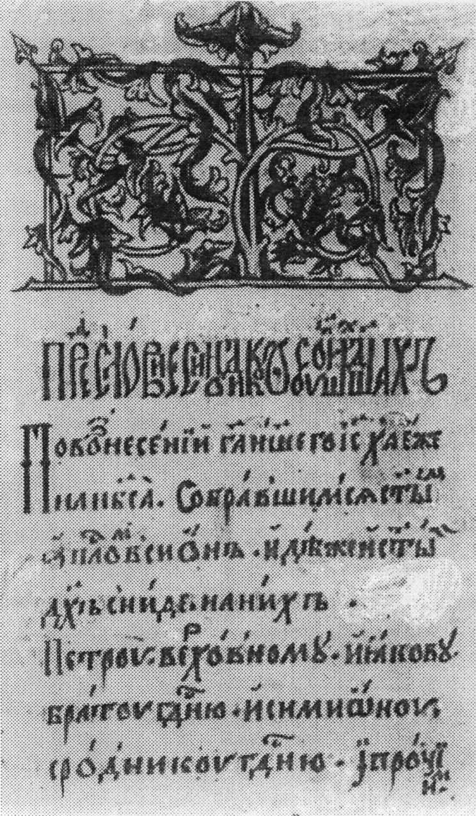
Первый лист рукописного Синодика Успенскою собора.

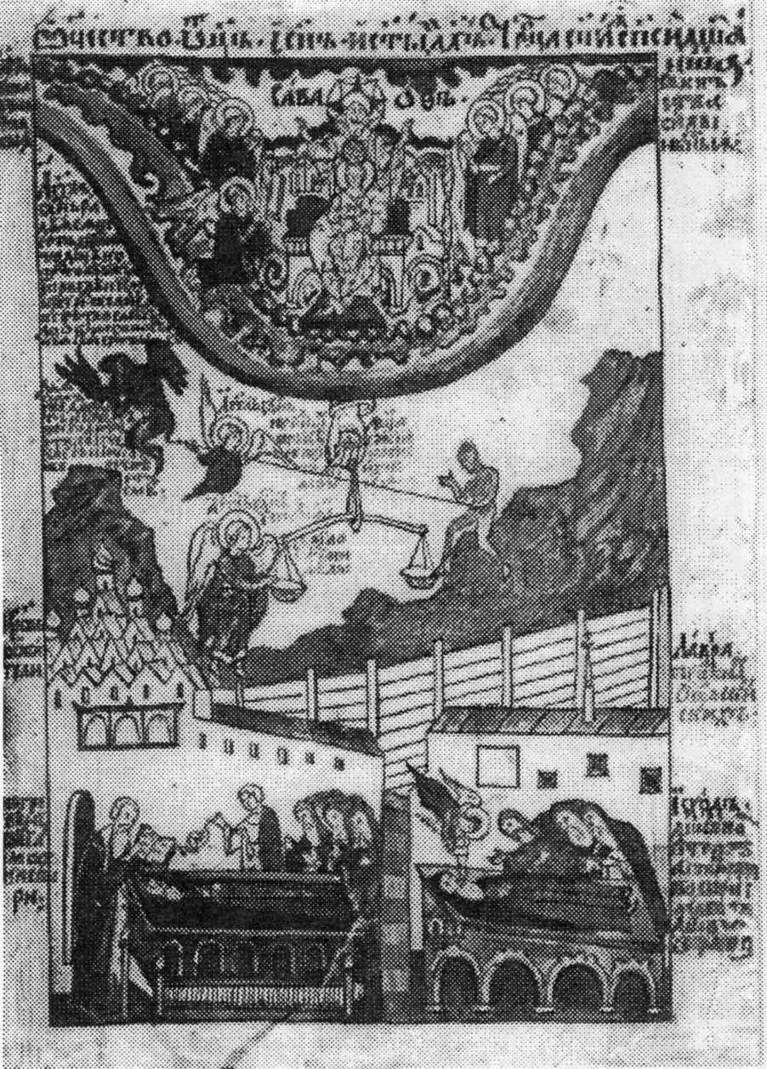

Синодик Успенского собора, лист 14.
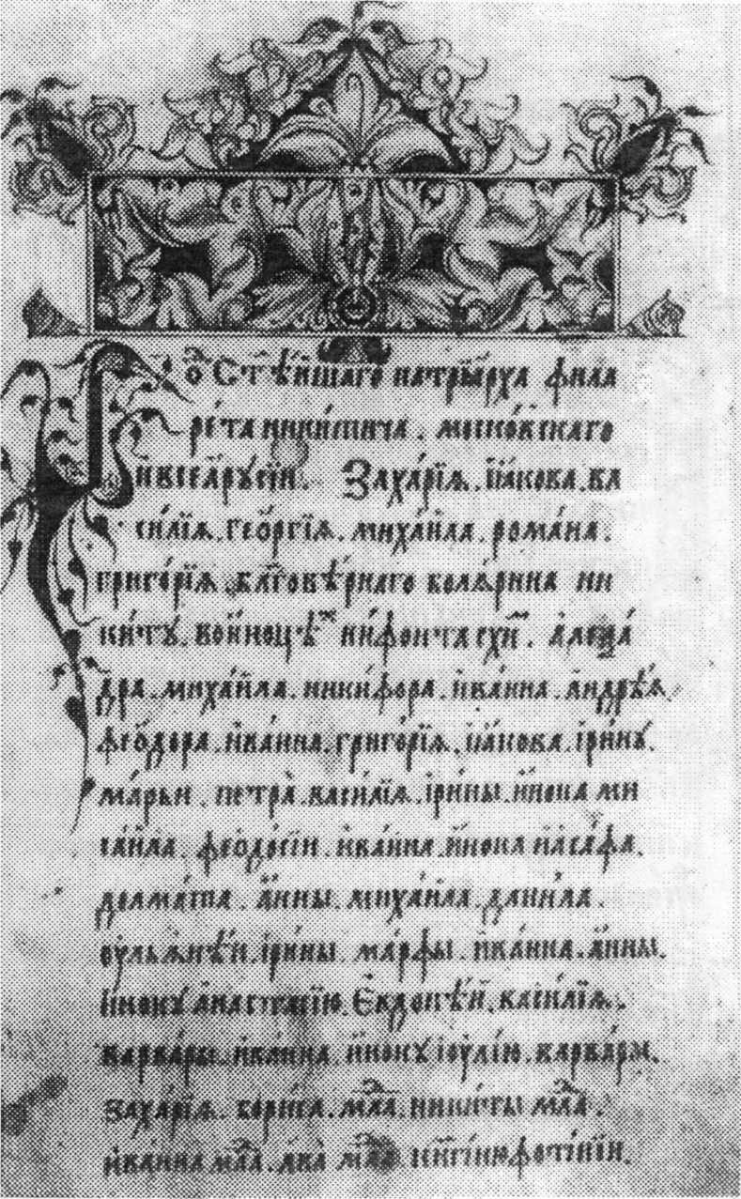
Синодик Троицкого монастыря, лист 10.
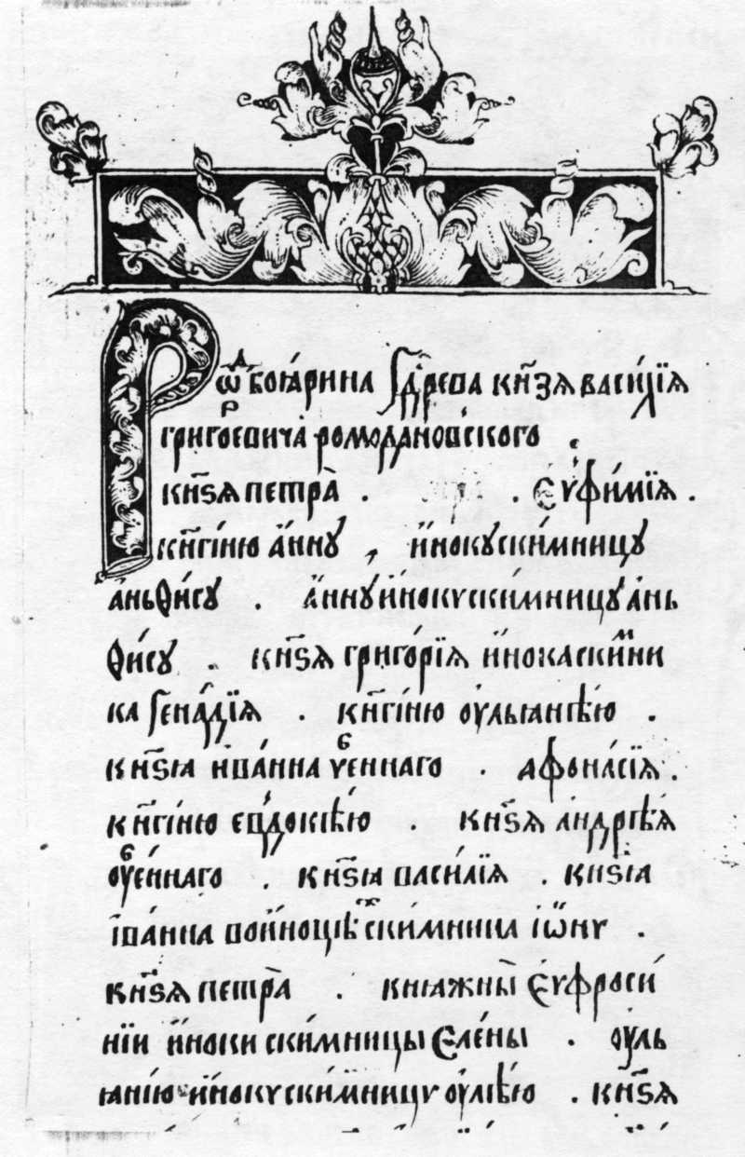

Синодик Троицкого монастыря, лист 86.

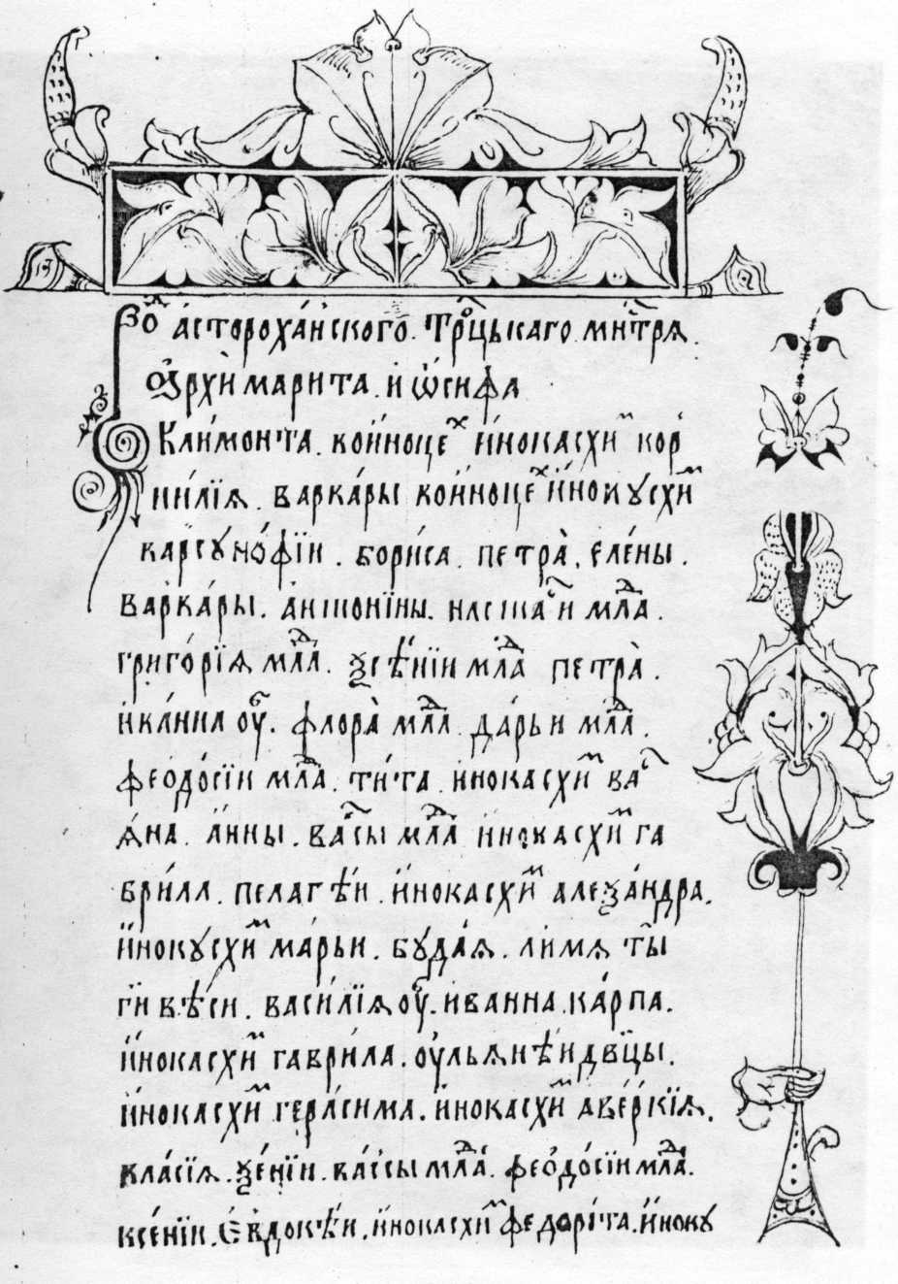
Синодик Троицкого монастыря, лист 10.

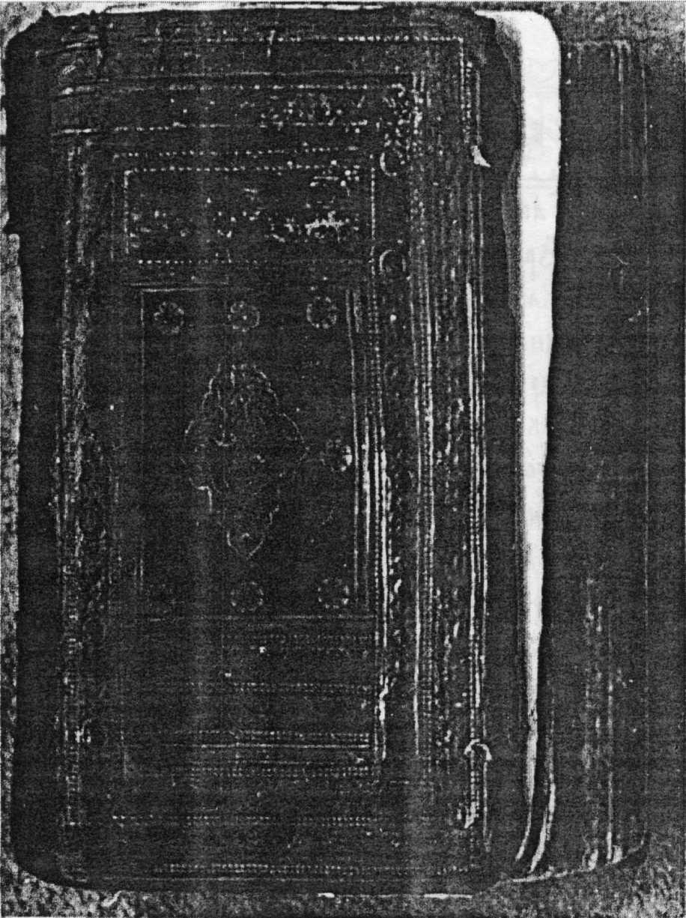

Книга Троицкого монастыря с копиями жалованных грамот.

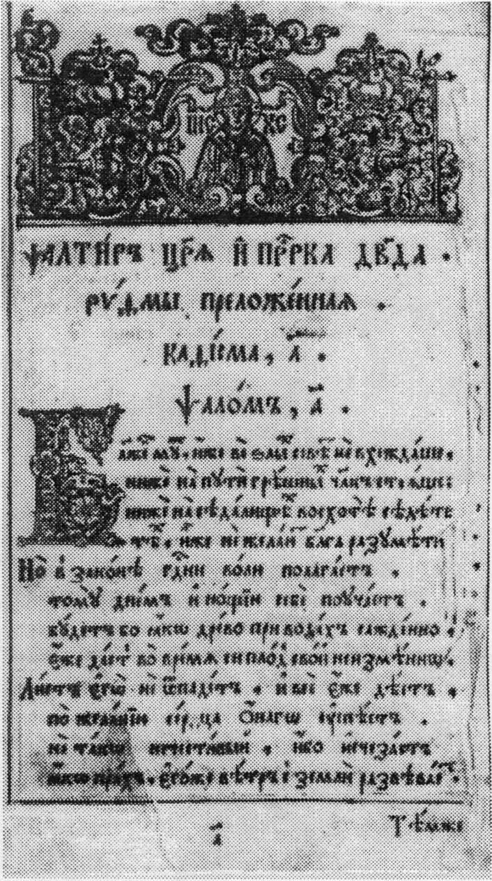

Начало стихотворного псалтыря Симеона Полоцкого.
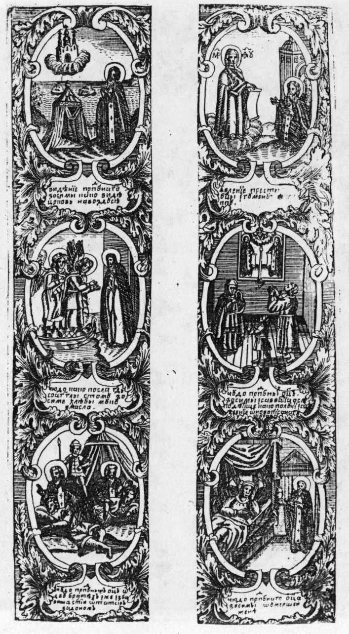
Гравюра с житием Зосимы и Савватия, вплетенная в сборник.
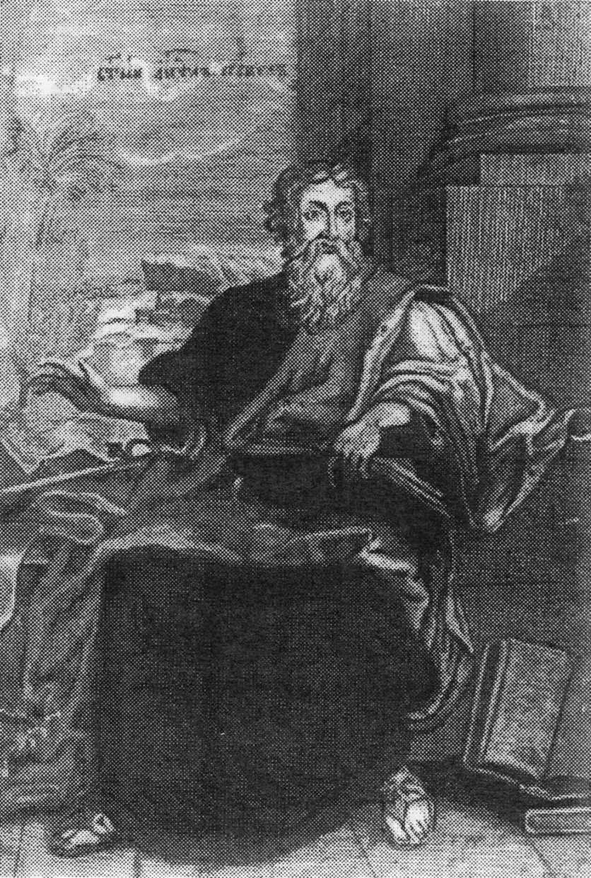
Апостол Павел. Раскрашенная гравюра, вплетенная в сборник.

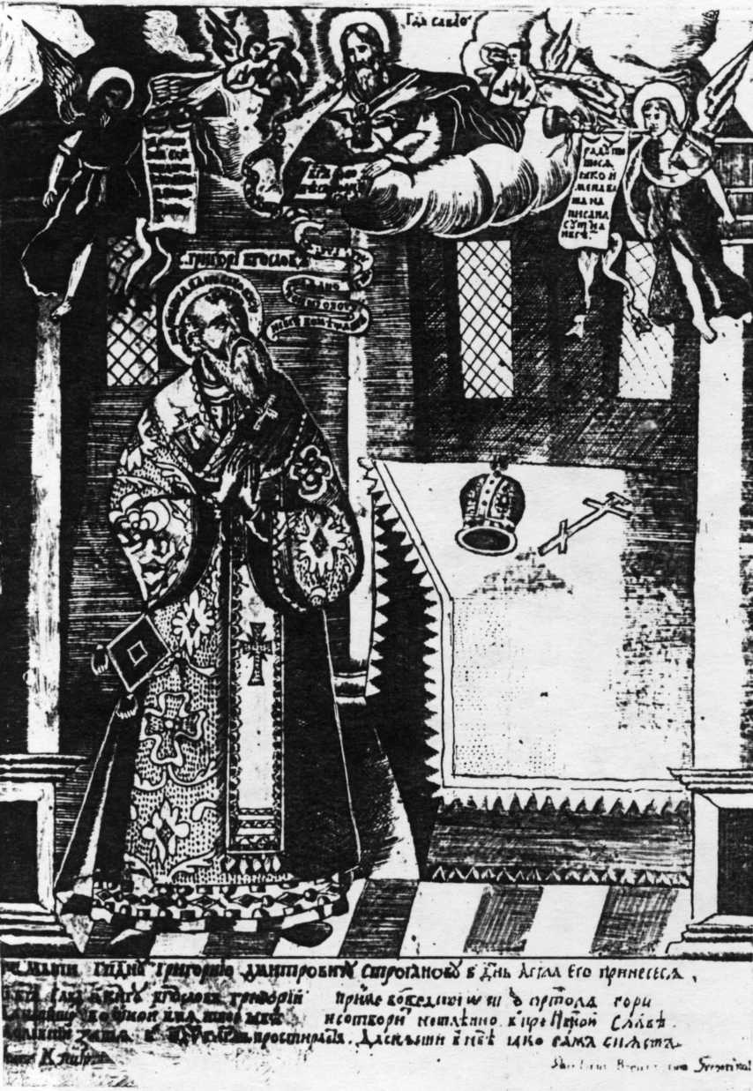

Подносная гравюра Григорию Строганову, вплетенная в сборник.

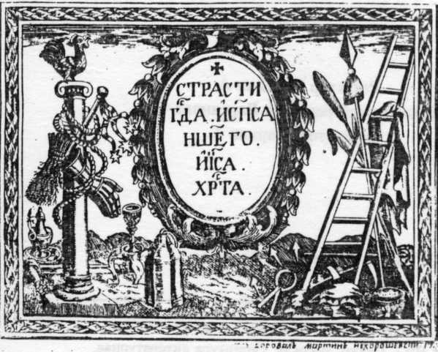

Титульный лист к гравюрам Мартина Нехорошевского. 1744г.
Александр МАРКОВ
«КАТАЛОГ РУКОПИСНЫХ И СТАРОПЕЧАТНЫХ КНИГ»

Редактор Белянин А. Технический редактор Варганова О. Корректор Марков А.

ЛР № 061236 от 27.05Л992 г.

Сдано в набор 25.08.96. Подписано к печати 30.08.96.
Формат 10x7. Печать высокая. Гарнитура литературная.
Бумага офсетная. Усл.печл. 2. Уч.-изд.л. 2
Заказ № Тираж Цена договорная.
Издательство Астраханской Писательской Организации ООО «Хаджи-Тархан» 414000, г.Астрахань, ул.Советская, 8 Телефон: 22-06-80

Пик. Смирнов-Сокольский. Моя библиотека. Издательства "Книга", Москва, 1969г. Том 1

